申领《危险废物经营许可证》受理公示

企业名称 | 南通昊宇环保科技有限公司
经营设施地址 | 南通市如东县如东沿海经济开发区风光大道1号
法人代表 | 周云峰
申请经营类别及数量 | 核准经营填埋处置：医药废物（HW02），农药废物（HW04），废有机溶剂与含有机溶剂废物（HW06，900-405-06、900-407-06、900-409-06），热处理含氰废物（HW07），精（蒸）馏残渣（HW11），染料、涂料废物（HW12，264-011-12、264-012-12，仅限南通市武鑫化工有限公司和南通隆润化工有限公司两家单位的焚烧炉渣或废盐），有机树脂类废物（HW13，265-104-13、900-015-13、900-451-13），新化学物质废物（HW14），表面处理废物（HW17），焚烧处置残渣（HW18），含金属羰基化合物废物（HW19），含铍废物（HW20），含铬废物（HW21），含铜废物（HW22），含锌废物（HW23），含砷废物（HW24），含硒废物（HW25），含镉废物（HW26），含锑废物（HW27），含碲废物（HW28），含铊废物（HW30），含铅废物（HW31），无机氟化物废物（HW32），无机氰化物废物（HW33），废酸渣（HW34），废碱渣（HW35），石棉废物（HW36），含有机卤化物废物（HW45，261-081-45、261-084-45），含镍废物（HW46），含钡废物（HW47），有色金属冶炼废物（HW48），其他废物（HW49），合计40000吨/年
主要工艺

废物的运输
1、废物运输方式
汽车运输
2、现有运输工具数量和资质（或租用运输工具的来源、数量、资质）
南通昊宇环保科技有限公司危险废物收运委托南通联众汽车运输有限公司运输。运输工具数量：32吨高护栏危险品车4辆，10吨重型厢式危险品车1辆。运输车辆配备与废物特征及运输量相符。
道路运输许可证编号：苏交运管许可通字320600308857号
统一社会信用代码：913206117780256391
3、废物运输时的应急方案和工具
3.1 翻车事故预案
A.发生事故，驾驶员、押运员须立即自救，迅速离开驾驶室。若发生车门变形、物品堵塞（水压或物品堵压）造成车门无法开启，可打碎驾驶室的玻璃设法脱身。
B.根据车辆翻车地点地形地貌和车辆重心，迅速判断是否有连续翻滚的可能，尽可能就地取材稳定车辆重心，险情扩大，并立即检查车身是否有泄漏情况，一旦发生泄漏，在确保自身安全的情况下，针对所载化学物品的性质实施自救，防止事态扩大。
C．如是空车在本地区发生事故，应立即通知应急救援小组派车起吊；若是重车不论泄漏与否（若发生泄漏则启动泄漏事故应急预案），在通知救援小组的同时必须立即向消防119、救护120、交通事故122、治安110报警求援。
D.在公安、消防人员未到达之前，做好看护工作，警告闲杂人群离开现场。现场距离50米范围内禁止明火（如果是易燃易爆类物质泄漏扩散，周围至少5公里内不允许有明火），打开灭火机保险栓在安全区域外进行现场维护。
E.公安、消防人员到达现场后，听从指挥，协助调查处理，配合起吊车辆复位。若有伤员必须立即设法抢救。
3.2 泄漏事故预案
化学危险品运输车辆发生泄漏事故，驾驶员、押运员应迅速判断泄漏原因。
A.根据泄漏部位在能自救情况下迅速堵塞泄漏口，并向公司报告泄漏原因以便善后处理事项（车况损坏、数量损失）。
B.无法堵漏且经判断泄漏较大的，应立即向消防119、救护120、交通事故122、治安110报警求援，如处要害部位（政府、机关、学校、重点科研单位、仓库或人群密集地），尽快驶离（或托离）至其他较安全的地方，将发动机熄火，切断车辆总电源，并在50米范围内设置禁火区域（如果是易燃易爆类物质泄漏扩散，周围至少5公里内不允许有明火），禁止车辆驶入、明火进入或其它可能发生火花的作业，同时向公司报告准确情况。
C.现场隔离，劝告无关人员离开，打开灭火机保险栓，进行现场监护，消防119、救护120、交通事故122、治安110到场后，无条件服从指挥。
3.3撞车事故预案
A.发生撞车事故后应迅速做出反应，无生命危险及财产损失的，向消防119、救护120、交通事故122、治安110报警求援，同时向公司报告请求救援。
B.报警及向公司报告时应告知准确地点、现场状况、可能扩大的灾情，同时保护现场。如有生命危险的请求过路群众或车辆紧急抢救。
C.等待救援小组及公安等救援部门到达之前，告诫围观和过路群众迅速撤离。
D.公安和救援人员到达后无条件服从指挥，配合做好善后处理工作
3.4火灾（爆炸）事故预案
A车辆在装卸货和行驶过程中一旦发生火灾、爆炸，驾驶员、押运员应在确保自身安全情况下，迅速用自备灭火机或砂土等扑救初起火源。
B火情较大无法扑救时，驾驶员、押运员迅速撤离现场，同时一个人立即拨打“119”报警电话，并讲明出事地点、所装货物名称。另外一个人负责疏散人员，积极配合消防部门做好扑救工作。
C.等待救援小组及公安等救援部门到达之前，告诫围观和过路群众迅速撤离。
D.公安和救援人员到达后无条件服从指挥，配合做好善后处理工作。

废物的贮存/暂存
1、废物贮存/暂存方式
①危险废物贮存前应进行检验，确保同预定接收的危险废物一致，并登记注册；
②危险废物的贮存器必须有明显的标志；且具有耐腐蚀、耐压、密封和不与贮存的危险废物发生反应等特性：
③贮存场所内禁止混放不相容的危险废物；
④装载半固体危险废物的容器内须留足够的空间；
⑤贮存库中每个危险废物堆间应留有搬运通道；
⑥危险废物贮存库须按GB15562.2的规定设置警示标志，且贮存设施周围应设置围墙或其它防护栅栏。
2、废物贮存场所情况简述
本项目在预处理车间内部设置了危废暂存间，危废暂存间占地2329㎡，并对危废暂存间进行了分区。见下图：

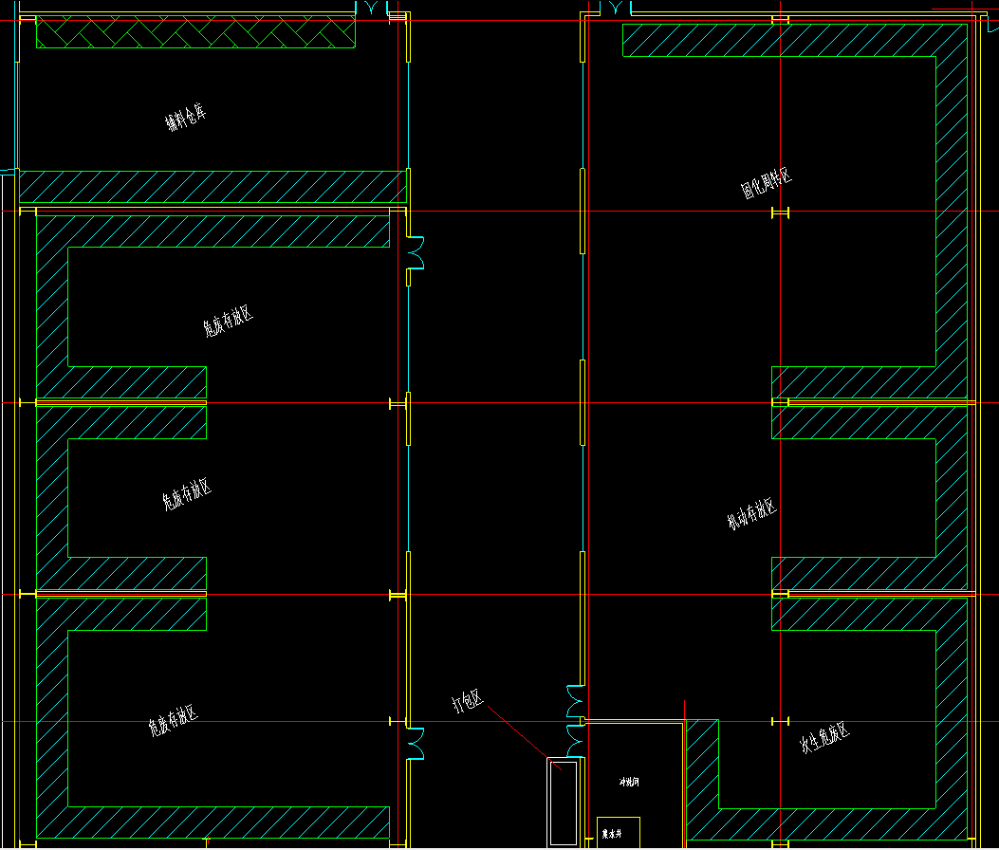
废物的预处理
1、废物预处理工艺
危险废物预处理是尽可能将填埋处置的危险废物与环境隔绝的重要工程措施之一。预处理应本着减量化和无害化的原则，采取各种措施对有害成分进行稳定化，减少危险废物的体积和有害成分的浸出，使废物经过预处理后，达到降低、减轻或消除其自身危害性的作用，满足《危险废物填埋污染控制标准》中“允许进入填埋区控制限制”后进行填埋处置。
预处理工艺流程图见下图：

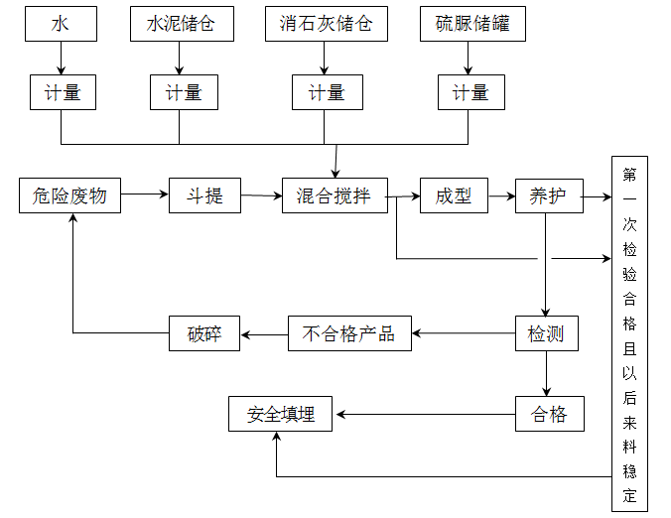

2、废物预处理设施、设备

处理车间布置
（1）固化处理车间分为固化处理区、暂存库区和辅助区，总占地面积3300m2。水泥储仓和消石灰储仓设在室外，可增大单体容积，也便于设备现场制作、安装以及来料输入。辅助区包含配电室、控制室、值班室等，其中配电室考虑远期工程供电设施预留。
（2）在固化处理间和储存库设置通风和空气净化设施，通风换气次数5次/小时。
（3）给料设备、混合搅拌设备整体加密封盖，混合作业密闭运行，防止废物倾倒搅拌的时候，危险物粉尘扩散。同时抽气保持负压，设置抽风口对废气集中收集，除尘详见废气处理章节。
（4）为了满足收运车辆卸料方便，设置了倒车区域，区域面积为B×L=9.0m×14.0m，满足收运系统车辆的转弯半径（转弯半径6m）。
（5）固化处理间混合搅拌区布置的设备主要有单斗提升机和搅拌机。为了节省占地，设备布置在角落，受料区域与倒车区域对应

设备配置
根据工艺设计，固化处理间设施主要包括物料/添加剂储存仓（罐）、物料上料和输送系统、机械混合搅拌系统和成型、养护系统等。由于对不同废物所确定的固化处理技术工艺均须以混合与搅拌为主要的工程实现手段，因此考虑通过分时段操作的方式将几种处理工艺在一条生产线上实现，即设置一套混合搅拌设备。根据废物的不同种类分别启用不同的原辅料添加系统以实现各种不同的功能。
（1）搅拌机
搅拌机是固化处理的核心设备，国内目前用于危险废物固化处理的搅拌机主要分为两种，即单轴螺旋搅拌机和双轴水泥搅拌机。双轴水泥搅拌机与单轴螺旋搅拌机相比，具有处理能力大、启动故障少，搅拌混合均匀、设备寿命长、维修量小、可靠性高等优点，因此本设计选用双轴水泥搅拌机。
（2）水泥储仓
本项目选用Φ3500×6500mm储仓1个（有效容积为60m3），布置在室外。
（3）消石灰储仓
本项目选用Φ2000×3200mm储仓1个（有效容积为8m3），布置在室外。
（4）药剂储备槽和输送泵
因此本项目液态药剂储存周期按2天计，本项目设置3个药剂储罐，储罐采用钢筋混凝土结构，具有防渗和耐腐蚀功能；储罐有效尺寸Ø1600×1500mm，有效容积2.0m3。每个储罐选用2台（1用1备）J-1000/1.0－2.5电控计量泵将药剂输送至搅拌机。计量泵流量为150L/h，最大压力为2.5MPa。

污染防治措施及防治效果
- 污染物产生情况
污水主要包括填埋场渗滤液、冲洗废水、废气处理废水、实验室废水等。
废气主要包括预处理车间废气、危废暂存间废气、污水站废气。
固体废物主要有：污水处理物化、污水处理生化污泥、废活性炭、蒸发残渣、废包装袋、废包装桶/瓶、废布袋、废机油、实验室废物、废劳保用品。
2、污染防治设施及工作原理
填埋场渗滤液、冲洗废水、废气处理废水、和实验室废水等生产废水处理流程由均质调节、铬还原、蒸发前预处理、蒸发浓缩、Fenton氧化及生化的处理方法处理，可以满足出水因子达到园区污水厂接管标准。
预处理车间废气：预处理车间废气吸收装置总风量85000 m3/h，预处理车间是将危险废物进行固化和稳定化的场所，预处理过程会产生粉尘及少量有机恶臭废气。预处理车间整体封闭，在给料设备、混合搅拌设备之间再加密封盖，混合作业密闭运行，可大大减少废气的散逸排放，同时抽气保持负压，在固化作业区设置抽风口对废气集中收集，废气中颗粒物采用布袋除尘器过滤后并入预处理车间内的“一级酸喷淋+一级碱喷淋+除雾+一级活性炭吸附”装置处理，经15米高排气筒（1#）排放。
危废暂存间废气：预处理车间内部设有危废暂存间，该库房内存放的危废可能产生恶臭气体，为保持仓库负压，设置一台抽风机将危废暂存间废气集中收集，废气采用“一级酸喷淋+一级碱喷淋+除雾+一级活性炭吸附”装置处理，经15米高排气筒（1#）排放。
污水处理站废气: 污水站废气吸收装置总风量20000 m3/h污水处理站废气主要来自调节池中的恶臭、还原池产生的少量酸性气体、双效蒸发装置运行过程中产生的少量不凝气以及生化池运行过程中产生的少量恶臭气体。调节池、还原池、生化池废气加盖密闭收集后进入污水处理站废气处理装置处理。废气经“一级酸喷淋+一级碱喷淋+除雾+一级活性炭吸附”处理，经25米高排气筒（2#）排放。
污水处理物化污泥、蒸发残渣送回预处理车间进行固化，固化后送到填埋库进行安全填埋方法处置。
水处理生化污泥、废活性炭、废布袋、废包装袋、废包装桶/瓶委托有资质公司处置。
本项目产生的废水经污水处理站处理达标送如东深水环境科技有限公司处置。
3、预防和处理污染事故和其它突发性事件的方案和资金保障计划
- 施行安全责任制，各岗位严格执行各项规章制度，值班人员对定时定岗人员进行不定时检查，对发现的问题及时上报解决，公司领导对制度执行情况进行考核。
- 完善安全措施，加强内部检查监督管理措施
加强预处理车间、填埋区等处的安全管理制度执行，确保安全设施正常，且被正确使用。
⑴运输过程中的预防措施
①采用符合国家标准的专用危险废物转运车。转运车内有防止危险废物周转箱翻倒的装置。运输车辆须经过主管单位审查，并持有有关部门签发的许可证，负责运输的司机应通过严格培训，树立起高度的责任感，具备良好的工作技能、态度和作风。
②运输车辆设置明显的标志，以引起关注。
③运输危险废物的车辆需持有运输许可证，其上注明废物来源、性质和运往地点。
④对运输车辆配备先进的通讯设备和GPS定位器，以便在发生运输意外污染事故的情况下实施紧急救援和补救措施。
⑤雨天进行运输时应格外小心谨慎，严防废物洒落泄漏，随雨水流失，扩大污染范围。
⑵贮存场所的预防措施
建设项目产生的危废利用新建的危废暂存库进行贮存，贮存场所应按照《危险废物贮存污染控制标准》（GB18597-2001）相关要求进行建设，并设置防渗、防漏、防雨、防腐等相关设施，可满足暂存要求。危险废物的运输应由危险废物处置单位安排专人专车运送，同时注意运输工具的密封，采取相应的安全防护和污染防治措施，包括防爆、防火、防中毒、防泄漏、防飞扬、防雨或其他防治污染环境的措施等，防止造成二次污染。
⑶渗滤液渗漏对地下水及土壤的污染预防及对策
防止渗滤液渗漏污染地下水是填埋场工程污染防治的最重要的问题。本项目填埋场防渗系统采用刚性结构填埋库的结构形式，选用钢筋混凝土外壳+柔性人工衬层组合的防渗结构，同时钢筋混凝土外壳外包防水材料，增强防水能力。
针对填埋场渗滤液可能渗漏对地下水及土壤造成的危害，应定期对填埋场监测井的水质及土壤进行定期监测。如发现异常，及时查找原因进行处理，必要时应倒库对防渗层进行修补。一旦数据异常，需把地下水提升送污水处理站处理达接管标准后排入园区污水厂。当发现有污染迹象时，应及时查找原因，发现渗漏位置并采取补救措施，防止污染进一步扩散。
⑷环保设施事故预防措施
废气末端治理措施、废水末端治理措施必须确保日常运行，如发现人为原因不开启废气治理设施，责任人应受行政和经济处罚，并承担事故排放责任及相应的法律责任。若末端治理措施因故不能运行，则生产必须停止。
建设项目废气污染物非正常排放相关的事件主要考虑废气处理系统故障，未达到设计处理的效率，致使废气未经有效处理后超标排放等。对废气处理系统应进行定期的监测和检修，如发生设备运行不稳定的情况，需对设备进行更换和修理，确保废气处理装置的正常运行。
为确保处理效率，在车间设备检修期间，末端处理系统也应同时进行检修，日常应有专人负责进行维护。
⑸填埋场渗滤液事故排放的预防措施及对策
⑹填埋场渗滤液处理系统事故排放的预防及对策
首先应确保废水处理设施正常运行，确保污染物达到排放要求；另外，当废水处理设施不能正常运行或处理效率降低时，所有渗滤液全部进入调节池，不外排。
⑺填埋气事故排放污染预防及对策
本项目主要填埋处置的是飞灰、盐等经固化后的危险废物，其中几乎不含有机物，且经固化处理性质更加稳定，不会产生遇水反应产生的气体，因此填埋气体产生量极少。对产生填埋气体的库区在填埋过程中采用φ500mm的石笼排气，每个填埋库布置4个石笼，在库中央设置一个排气管，石笼采用铁丝网充填石料而成，在填埋过程中不断向上连接至库顶，在废物填埋至设计高度时，设置终场覆盖系统，石笼与终场覆盖系统中的砾石排气层相连，在砾石排气层设竖向倒T型排气管（气体收集横管部分为包无纺布的穿孔管）通至大气，将石笼及砂石排气层中收集的气体排放出来，排气竖管上端露出地面后接活性炭吸附柱，活性炭吸附柱上端出口管部分成倒U型。排气管采用De160HDPE管。采用以上科学、系统的填埋气体收集系统和实行填埋场运行的科学管理，将能有效地防范和杜绝填埋气体风险事故的发生。
⑻其它安全措施
①填埋物装卸做到机械化。
②废水处理的检查井、泵房等工段须设置警示标牌，并配备机械通风设备。
③填埋区设计合理坡度、宽度及路面等级的道路，明示填埋作业区及进出道路。
④填埋场办公、生活区须配备足够的淋浴设备；
⑤填埋场配备专门的安全管理人员和急救室，处理突发性工伤中毒事件。
- 人员培训及持证上岗情况
填埋场运行管理人员必须具备一定的专业知识，并加强岗前培训，应能做到熟知入场废物特性，了解应急措施和有关消防知识，并准备必要的预防措施，防止发生意外和人身伤害事故。
对操作人员进行岗位培训，严格按操作规程进行操作，严禁违章作业。
- 意外突发事故应急措施
建立应急预案，并按预案要求建立应急救援领导小组及应急救援队，明确职责及分工。应急预案的范围应包括停水、停电、火灾等公用设施突发事件，也包括设备故障、程序故障、事故性排气、固废泄露与散失等可能导致环境污染的突发性时间。
当发生意外突发事故时，应按事故分级按程序立即向公司领导报告，开展救援工作。
事故现场
现场人员
单位负责人
通知当地环境、安监、消防、公安、卫生等部门
成立指挥部
信息
安全
联络
行动组
策划组
后勤组
行政组

事故应急程序
周边环境简述及地理位置图
1.地理位置及周边环境现状
昊宇环保位于江苏省如东县洋口化学工业园二期东南侧，北临风光大道，东侧边界处于通海八路延伸线上，西侧为空地，南侧为水塘。周边概况见附图。
- 地理位置图
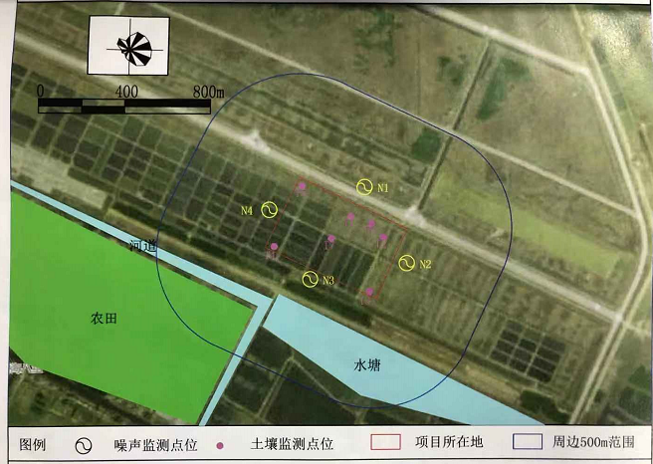
该选址方案符合《国家环境保护“十二五”规划》、《江苏省“十二五”环境保护和生态建设规划》等相关标准。

3.厂区布局说明及平面布置图
